PERTEMUAN KE -12
NAMA :
NIM:
KELAS:
ROUTING RIP
- Buat seperti gambar 1.1, dengan menggunakan packet tracer dengan ketentuan sebagai berikut :
ROUTER A | Network |  | ROUTER B
Fa 0/0 = 192.168.NIM.1/24 | 192.168.NIM.0 | 192.168.NIM+1.0 | Fa 0/0 = 192.168.NIM+1.1/24
Fa 1/0 = 192.168.0.1/24 | 192.168.0.0 |  | Fa 1/0 = 192.168.0.2/24
IP PC0 = 192.168.NIM.2/24 | 192.168.NIM.0 | 192.168.NIM+1.0 | IP PC1 = 192.168.NIM+1.2/24

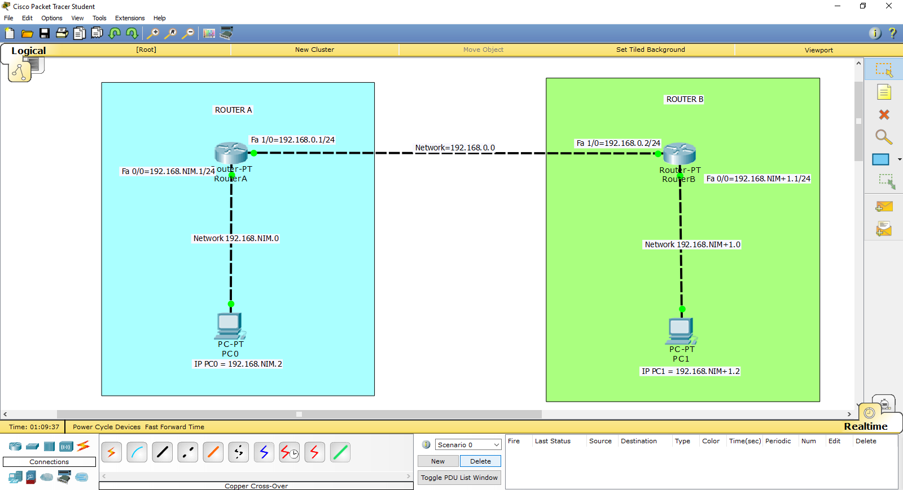

- ROUTER A
Hasilnya sebagai berikut :
Konfigurasi Fa0/0 Router A

(SCREENSHOT HASILNYA DISINI)

Konfigurasi Fa1/0 Router A

(SCREENSHOT HASILNYA DISINI)

Konfigurasi PC0 Router A

(SCREENSHOT HASILNYA DISINI)

- ROUTER B
Konfigurasi Fa0/0 Router B

(SCREENSHOT HASILNYA DISINI)

Konfigurasi Fa1/0 Router B

(SCREENSHOT HASILNYA DISINI)

Konfigurasi PC1 Router B

(SCREENSHOT HASILNYA DISINI)

- Setelah semuanya terkonfigurasi dengan benar, pastikan tidak ada titik yang berwarna merah, pastikan semua titik berwarna hijau.

- Buka Router A, masuk ke config, pilih routing, pilih RIP,

(SCREENSHOT HASILNYA DISINI)

- Buka Router B, masuk ke config, pilih routing, pilih RIP

(SCREENSHOT HASILNYA DISINI)

- Setelah terisi semuanya coba cek dengan perintah ping, dari PC0 atau dari PC1
- Ping ditiap titik,
misalkan dari PC0
PC0 PING ke Fa0/0 (Router A)

(SCREENSHOT HASILNYA DISINI)

PC0 PING ke Fa1/0 (Router A)

(SCREENSHOT HASILNYA DISINI)

PC0 PING ke Fa1/0 (Router B)

(SCREENSHOT HASILNYA DISINI)

PC0 PING ke Fa0/0 (Router B)

(SCREENSHOT HASILNYA DISINI)

PC0 PING ke PC1 (Router B)

(SCREENSHOT HASILNYA DISINI)

- Setelah semuanya bias terPING, lakukan simulasi pengiriman packet

(SCREENSHOT HASILNYA DISINI)

- Kalau sudah melakukan PING sudah reply dan simulasi pengiriman paket hasilnya successful berarti ROUTING RIP sudah bekerja

SILAHKAN KIRIMKAN FILE JAWABAN DALAM BENTUK WORD KE EDMODO

SILAHKAN TULIS KESIMPULAN DARI PENGGUNAAN ROUTING STATIK MAUPUN RIP, DIBAWAH
(TULIS DISINI)

